Bedækningskontrakt ved IS2012166201 Grani frá Torfunesi
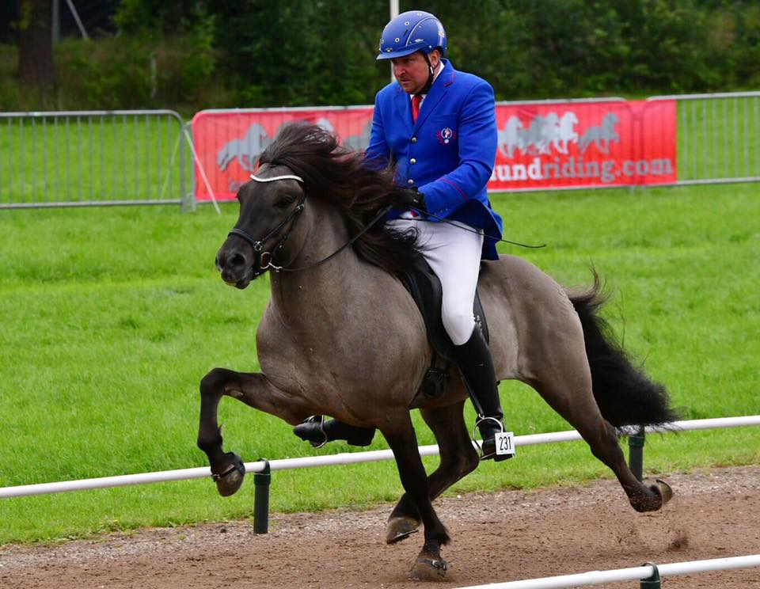
Verdensmester 2017 for 5-års hingste!

Hoved: 7,5 | Tölt 8,5
HalsMankekamSkuldre 8,5 | Trav 9,0
RygKryds: 8,0 | Pas 9,5
Proportioner 8,0 | Galop 8,0
Benkvalitet 8,0 | Vilje & sind 9,5
Benbevægelse 7,0 | Form under rytter 8,5
Hove 9,0 | Skridt 9,0
Hårpragt 7,5 | Langsom tölt 8,0
Bygning: 8.11 | Langsom galop 7,0
Total 8.58 | Rid: 8.88
Bedækningsted:
1. Periode – I 2023 leverer Grani udelukkende kølesæd. Tapning foregår ved Kiwa Riis Olesen, Hillerød Hestedyrlæger.
Bedækningspriser:
Bedækningspris: 9.000 + Moms + attest + tapning & forsendelse.
Springgebyr/depositum: 3000 + moms
Når hoppen er scannet drægtig, betales restbeløbet på 6000 + moms (plus tapninger)
Bookes der inden 5.3.23 får man første tapning + forsendelse gratis
NB! Der gives 10% rabat ved to hopper fra samme ejer eller 1. Klasses hopper.
Bedækningsbetingelser 2023:
Kølesæd:
- Der betales et springgebyr/depositum ved tilmeldingen til bedækning på 3000, resten af beløbet betales når hoppen scannes drægtig.
- Bedækningskontrakt sendes pr. mail udfyldt og underskrevet inden første portion sæd sendes afsted.
- Hoppen scannes for at vide hvor den er i sin cyklus og når ægget vurderes at have den korrekte størrelse, sendes kølesæden. Står hoppen tæt på kan den med fordel stå ved Hillerød hestedyrlæger, hvor den insimineres med frisk sæd. Det anbefales at man benytter sig af en dyrlæge, der er dygtig i reproduktion, således at hoppen får sæden på det helt korrekte tidspunkt. Det forventes at hoppen skal have 1-2 portioner pr. brunst.
- Dyrlægen står for forsendelse af sæd og kan desværre variere lidt i pris.
- Det anbefales ydermere at hoppen har ren svaberprøve inden insemineringen finder sted.
- Springgebyret kan ikke overføres til året efter
- Tilmelding sker pr. mail eller på facebook
- Depositum indbetales på konto 3874 3874517283 og dette tilbagebetales ikke såfremt hoppen mod forventning ikke bliver drægtig, eller der ikke ønskes kølesæd alligevel.
Håndbedækning:
- Der betales et depositum ved tilmeldingen til bedækning på 3000, resten af beløbet betales når hoppen scannes drægtig.
- Bedækningskontrakt afleveres udfyldt og underskrevet ved hoppens ankomst
- Hoppen møder med ren svaberprøve medmindre andet er aftalt
- Hoppen møder med negativ CEM test
- Hoppen møder ubeskoet på alle 4 ben
- Ved ankomst medbringes original stambog og gyldig vaccinationspapirer
- Hoppen skal være sund og rask og i god huld
- Det anbefales at hoppen er stivkrampe vaccineret
- Hoppen er ved hingst på eget ansvar & risiko og i tilfælde af akut skade/sygdom tilkaldes vagthavende dyrlæge på hoppeejers regning
- Medmindre andet er aftalt bedækker hingsten for hånd
- Har hoppen historie for at være svær at ifole eller udvist aggressiv adfærd overfor andre hingste, skal dette meddeles ved ankomst
- Der gives ombedækning året efter ved dødfødt/ikke-levedygtigt føl
.

Grani frá Torfunesi - Kontrakt
Hoppeejers navn:
Adresse:
e-mail & tlf. nr:
Hoppens navn:
Feif ID-nr:
Samlet pris inkl. Eventuelle rabatter
Evt. Kommentarer

Bookingen er først gældende når depositumet er synligt på kontoen.
Indbetaling skal ske på konto:
3874 3874517283

Når hoppeejer underskriver overstående kontrakt, forståes dette som at han/hun har læst og forstået overstående punkter og er indforstået med disse.
Dato:
Hoppeejers underskrift

